# 易展翅平台学生操作手册

**一、平台入口**

入口一：通过微信进入**“三秦青年”公众号【服务栏】-【青年回家-首页-秦青展翅**】进入对应活动专属页面；



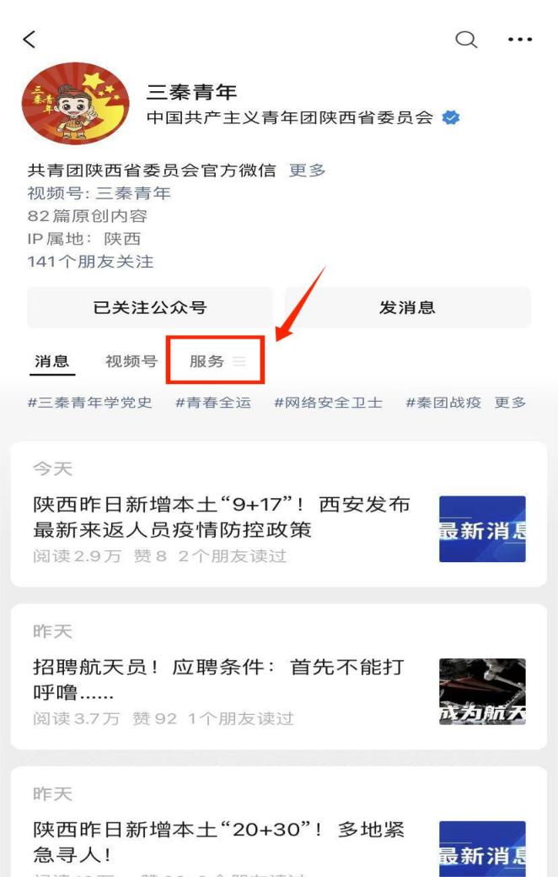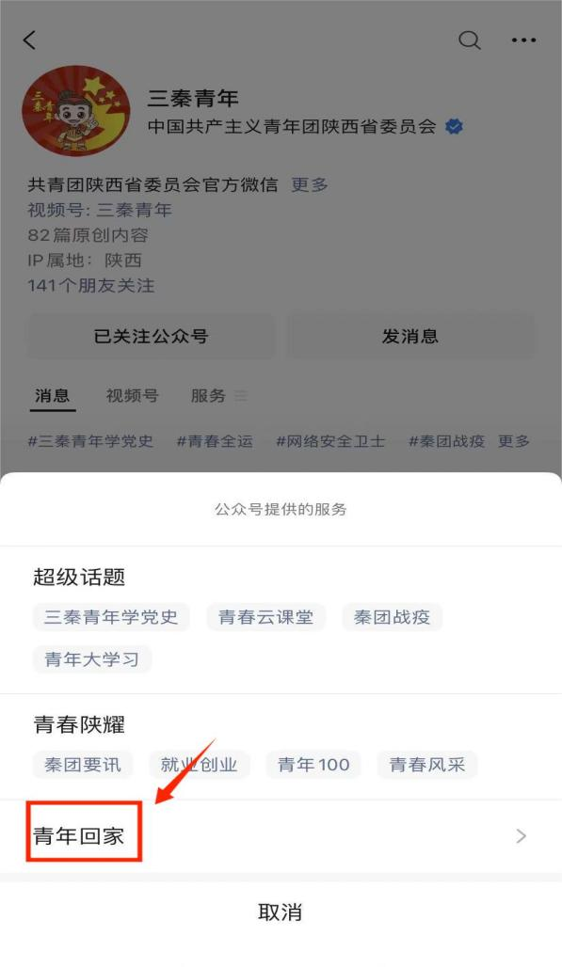

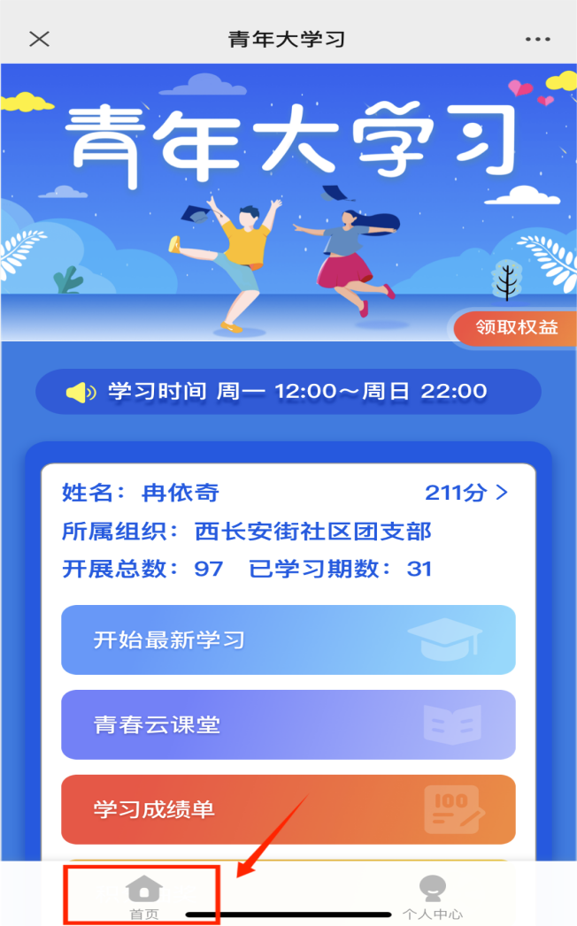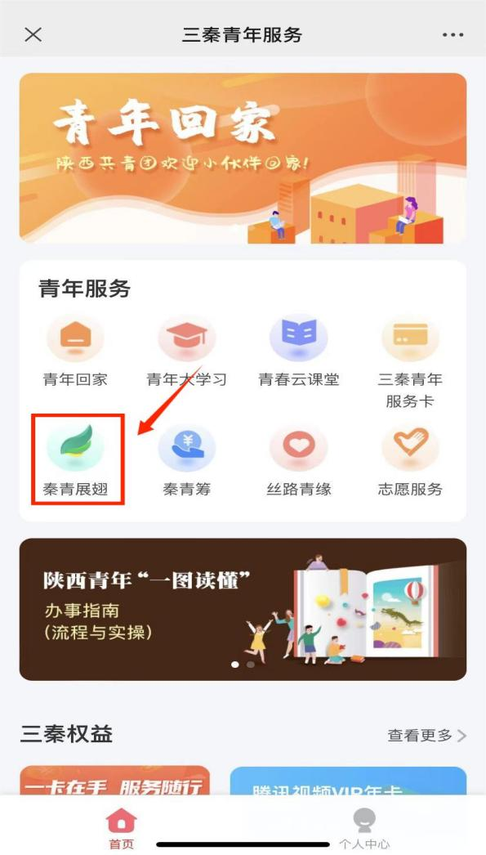

入口二：**陕西共青团**官网：https://www.sxgqt.org.cn/，【互动平台】-【秦青展翅】-【求职者入口】点击右上角即可登录/注册。

**二、注册/登录**

1.打开**微信“三秦青年”公众号【服务栏】-【青年回家-首页-秦青展翅**】首页点击【我的】个人页面进行登录或注册，首次登录可选择右上角“注册”进行注册登录；如已有账号可选择**【微信登录】/【账号密码登录】**进行登录。

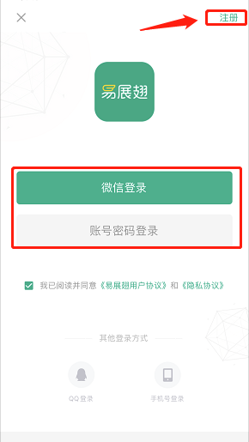

**三、完善个人简历**

**1、手机端**

**通过手机端【我的】-【在线简历】**，即可完善个人信息、求职意向、教育经历、工作/实习经历、社团/实践经历等信息，生成个人简历，用于岗位投递与申请，或者点击**附件简历**，一键上传已有简历。个人简历完善度需达到80%以上才可投递岗位。

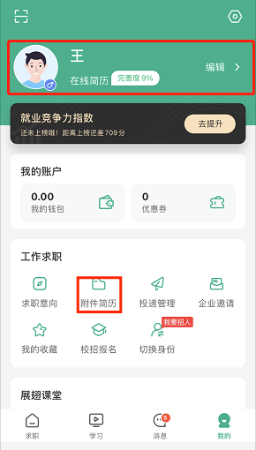 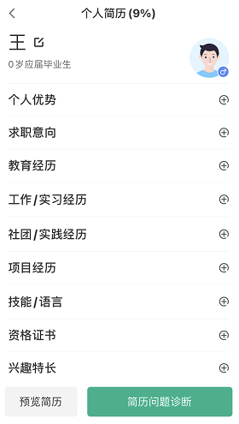

1. **PC端**

打开**陕西共青团**官网：<https://www.sxgqt.org.cn/>，【互动平台】-【秦青展翅】-【求职者入口】点击上方**我的简历**，即可完善个人信息、求职意向、教育经历、工作/实习经历、社团/实践经历等信息，生成个人简历，用于岗位投递与申请，或者点击**附件简历**，一键上传已有简历。

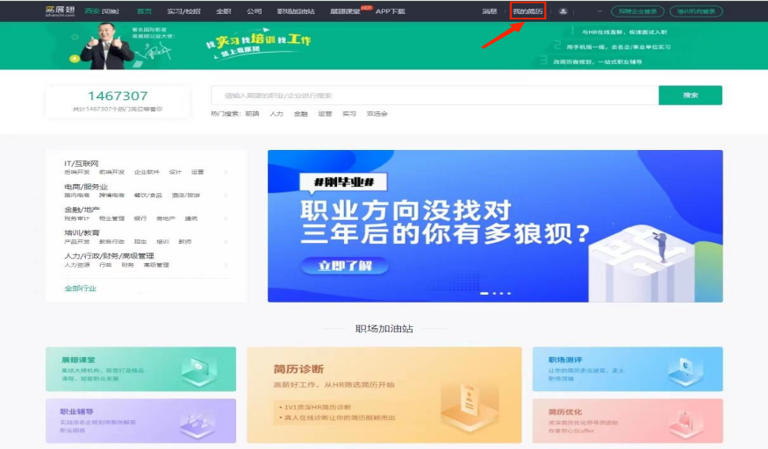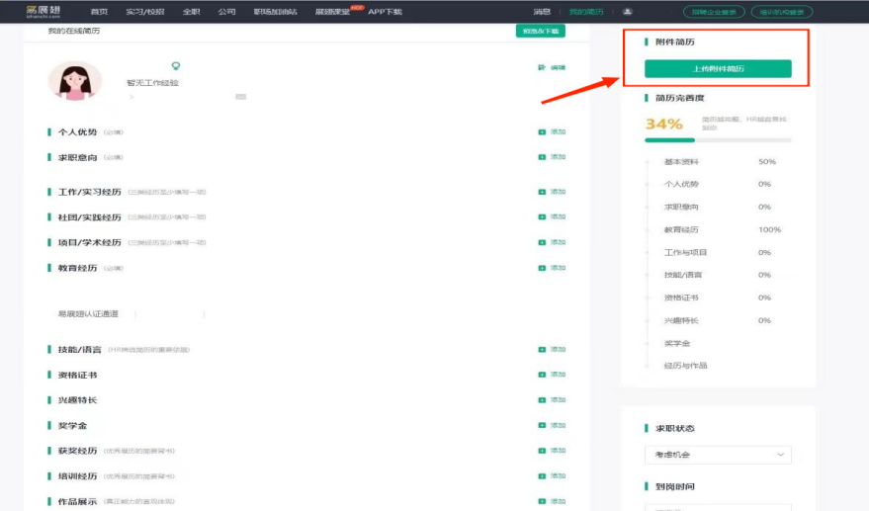

**四、求职操作**

**1.如何投递简历**

填写【求职意向】后，系统会根据求职意向推荐相应岗位，可在【首页】查看心仪岗位，点击进入查看岗位信息，点击【立即投递】进行简历投递；

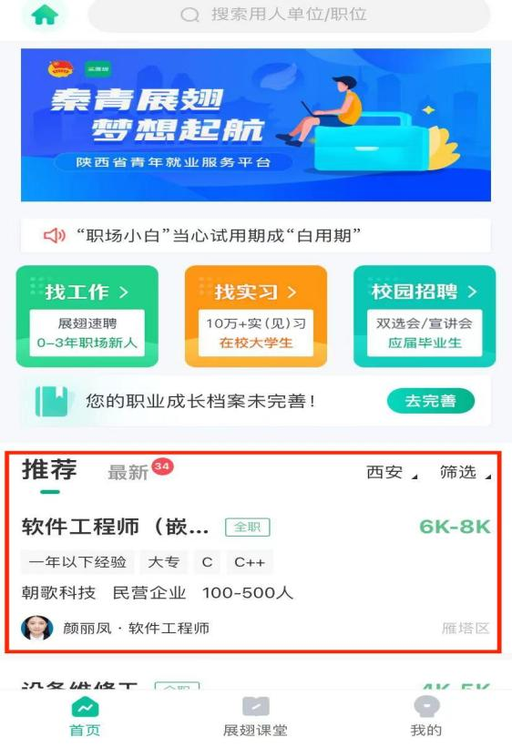 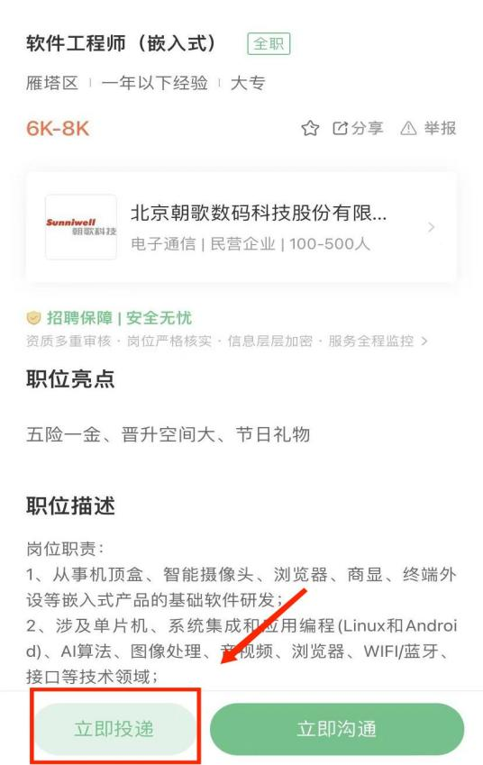

**2.查看投递进度**

在**【我的】-【求职进度】**进入查看岗位投递进度，可查看简历是否被查看，邀约面试，录用等。

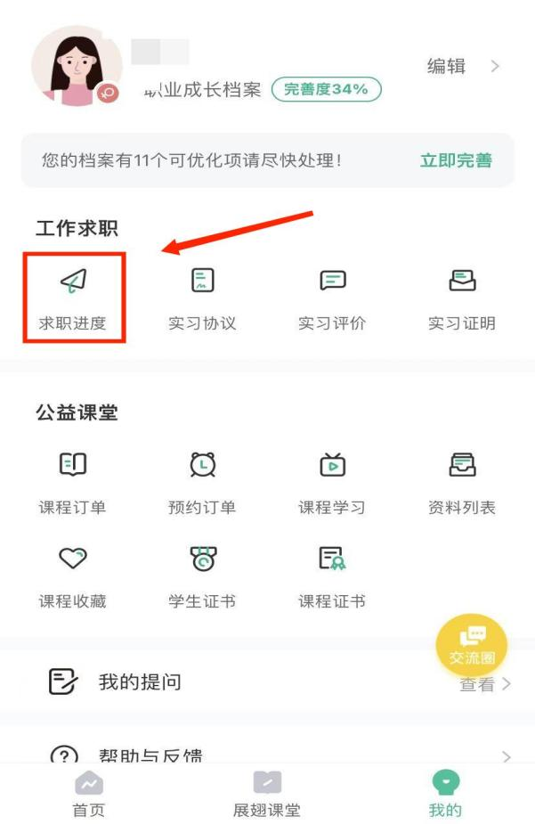

**五、如何参与双选会**

通过微信进入**“三秦青年”**或**“秦青伙伴”公众号【服务栏】-【青年回家-秦青展翅**】进入对应活动专属页面进入，点击蓝色框校园招聘，查看或搜索查看相应的双选会进入，选择查看心仪岗位进行投递。

